
Колледж ВятГУ

ОТЧЕТ
ПО ЛАБОРАТОРНОЙ РАБОТЕ №3
«Функциональная модель вычислительного блока»
«Архитектура аппаратных средств»

Выполнил: студент учебной группы
ИСПк-203-52-00
Пестов С.И.

Преподаватель:
Крутиков А.К.

Киров
2026
Доп. Задание
5-ти разрядный инкрементирующий счетчик на D-триггерах
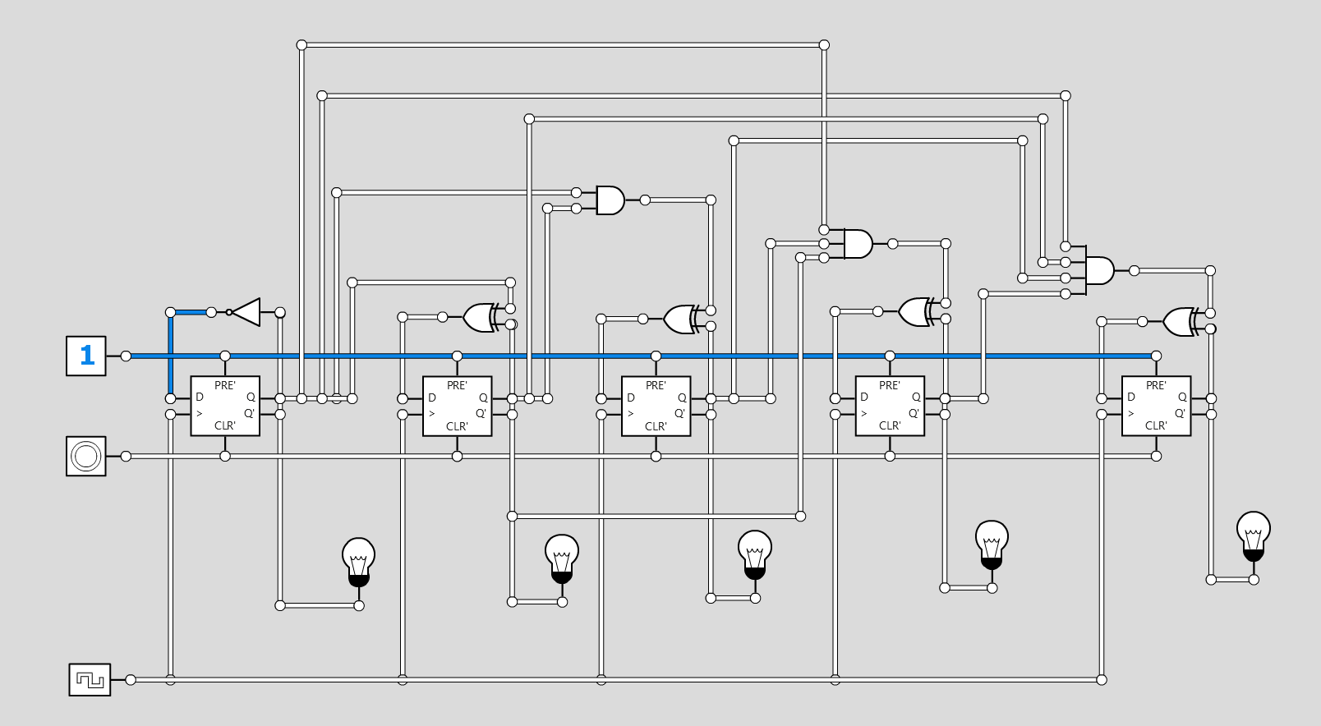
Рисунок 1 – скриншот логической схемы

